REGOLAMENTO
Kung Food è un gioco da tavolo,composto da 50 carte più 2 jolly.Le 50 carte sono suddivise in 5 classi diverse è per ognuna di esse ci sono 10 alimenti diversi tra loro,così da permettere al giocatore di creare diverse combinazioni.
Le classi sono carboidrati,vitamine,proteine,grassi e liquidi.
I due jolly sono carte particolari che rappresentano l'importanza di praticare un'attività fisica,come calcio,tennis,arti marziali, per accompagnare la sana alimentazione.
Infine,il gioco presenta anche un piccolo puzzle da completare sul quale è rappresentato l'icona del gioco.
Caratteristiche del gioco:
le caratteristiche principali del gioco sono:
1)Ciascuna classe di alimenti è caratterizzata da un colore quindi 5 diversi colori per le 5 diverse classi.

Carboidrati-bianco
Vitamine-verde
Proteine-rosso
Grassi-gialli
Liquidi-azzurro.

2)Per ogni alimento, sulla sua corrispondente carta sono riportati dei punteggi.
Questi stabiliscono una scala di valori nutrizionali degli alimenti,per le scelte peggiori degli alimenti i valori vanno da 1-5,invece, per gli alimenti con migliori caratteristiche nutrizionali i valori vanno da 6-10.
3)Su i due jolly vengono riportati due personaggi molto importanti che rappresentano il gioco e il suo logo.
I due jolly sono diversi tra loro:
il primo rappresenta un personaggio in perfetta forma fisica,è il jolly buono,il suo nome è Kung e rappresenta l'attività fisica,ha un punteggio pari a 10.
Il secondo rappresenta un personaggio in pessima forma fisica,è il jolly cattivo,il suo nome è Food e rappresenta la vita sedentaria,ha un punteggio pari a 5.
4)Il puzzle è l'elemento più importante del gioco in quanto rappresenta il simbolo del gioco.Il giocatore che lo completa vince la partita.
Scopo del gioco è ottenere una combinazione dei migliori alimenti di ciascuna classe per far comprendere che asssumere almeno un alimento per ogni classe, per fare attività fisica, porta ad un corretto stile di vita.

REGOLE DEL GIOCO:
1)Dopo aver mescolato le carte vengono distribuite 5 carte per ogni giocatore e le rimanenti carte vanno al centro del tavolo.
2)Ad ogni giro ogni giocatore ha la possibilità di pescare e scartare una carta.Ogni giro è composto da 5 mani,dando così la possibilità ad ogni giocatore di poter cambiare tutte e 5 le carte.
3)Le carte scartate vanno alla fine del mazzo,messo al centro del tavolo.
4)Vincita di un giro:ogni giocatore cercherà di ottenere una combinazione composta da 5 carte di classi diverse alla fine del giro ogni giocatore sommerà i punteggi riportati sulle carte,se sono presenti più carte,della stessa classe di alimenti,potrà conteggiare soltanto.
Il giocatore con punteggio maggiore vince il giro e prende un pezzo di puzzle.

_{Approfondimento sugli Alimenti}
All'interno del gioco sono stati proposti la maggior parte degli alimenti che normalmente un bambino consuma, o dovrebbe consumare.
E' possibile dividere gli alimenti in 5 classi che sono:
sono gli zuccheri e si dividono in:
- zuccheri semplici: il fruttosio, il lattosio, il glucosio, il saccarosio.
- zuccheri complessi: amido, cellulosa (cioè quelli che troviamo nella pasta, nel pane, ecc.)
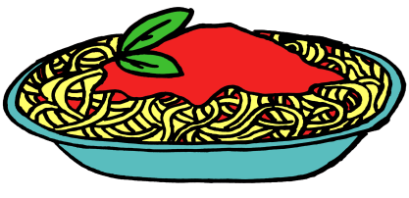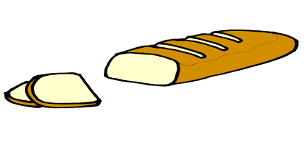
I carboidrati assunti nelle giuste quantità forniscono energia,
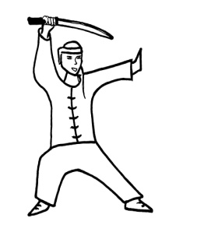
tuttavia, in quantità eccessive, possono essere causa di squilibri o malattie come il diabete.

sono una buona fonte di energia di riserva, vanno assunti in quantità moderate perchè possono causare obesità, infarto, ictus.
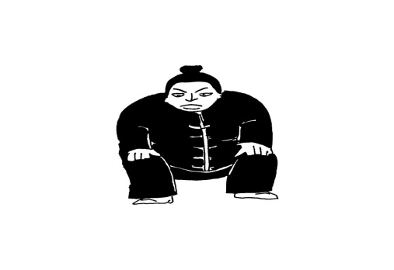Gli alimenti che contengono grassi sono, ad esempio: merendine, cioccolata, ecc.
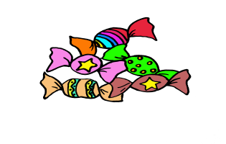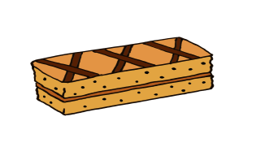

sono i mattoni con cui è costruito il nostro corpo
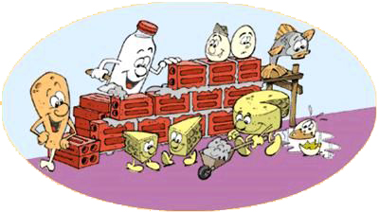, costituiscono i muscoli e le ossa. Si trovano soprattutto nella carne e nel pesce.
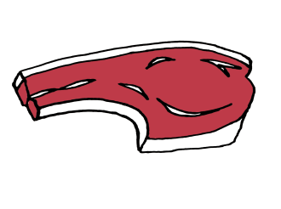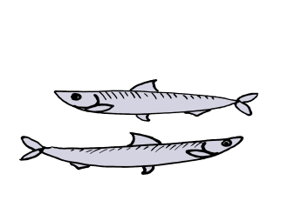

come il calcio che migliora le ossa e i denti, il ferro che è molto importante per il sangue in quanto una sua mancanza puo causare malattie come l'anemia e le vitamine A, B, C, E, ecc. che sono importanti per la vista, la pelle, per assorbire i sali minerali, ecc. Sono presenti soprattutto nella frutta e nella verdura.

Una delle componenti più importanti di una sana alimentazione è l'acqua. Bisogna bere almeno 1-2 litri di acqua al giorno.
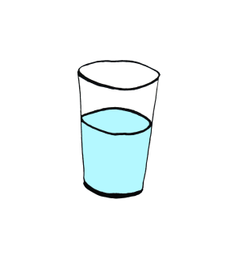
Consigli per una Sana Alimentazione
Una sana ed equilibrata alimentazione prevede l'assunzione di ogni tipo di alimento. Tuttavia non bisogna mangiare tutto in un solo pasto né mangiare ad orari troppo irregolari e distanti. Anche il modo in cui si mangia è importante, è preferibile mangiare seduti e masticare bene e lentamente in modo da gustare meglio il cibo, inoltre bisogna ricordare che mangiare troppo velocemente aumenta solo la fame.
In base a quanto detto una buona alimentazione potrebbe essere composta da 5 pasti:
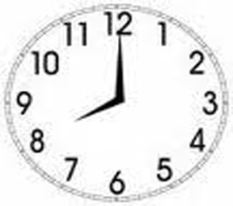

E' IMPORTANTISSIMA! Deve fornire l'energia per affrontare la scuola. Sarebbe consigliato mangiare: latte con fette biscottate ed eventualmente anche un succo di frutta o della marmellata.
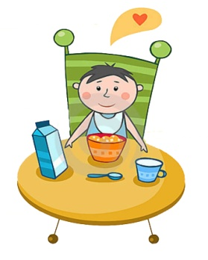

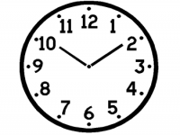

Serve per non arrivare troppo affamati a pranzo. L'ideale sarebbe mangiare un frutto.
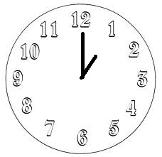Un pranzo completo dovrebbe essere composto da diverse portate:
- primo piatto: pasta o riso o legumi;
- secondo piatto: carne (bianca o rossa) o pesce o uova o formaggi/latticini;
- contorno: verudre fresche a volontà;
- frutta: IMPORTANTISSIMA! Fornisce vitamine.
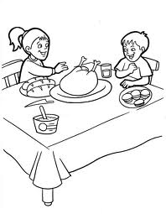

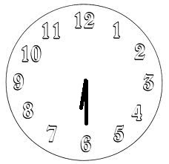Serve per non arrivare troppo affamati a cena. L'ideale sarebbe mangiare un frutto o uno yogurth o latte con biscotti.

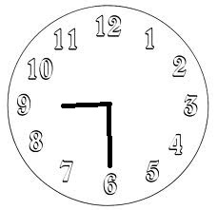A cena non bisognerebbe mangiare troppo.
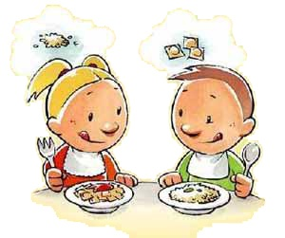
A quest'ora troppo cibo appesantisce l'organismo e impedisce di dormire bene.

Una sana alimentazione non è però sufficiente ai fini di una vita sana ed equilibrata. Importante per il benessere è la pratica di un'attività fisica. Fare sport è importante non solo per la salute fisica ma anche per la vita sociale in quanto permette di conoscere nuove persone, pertanto è anche un buon modo per divertirsi.
